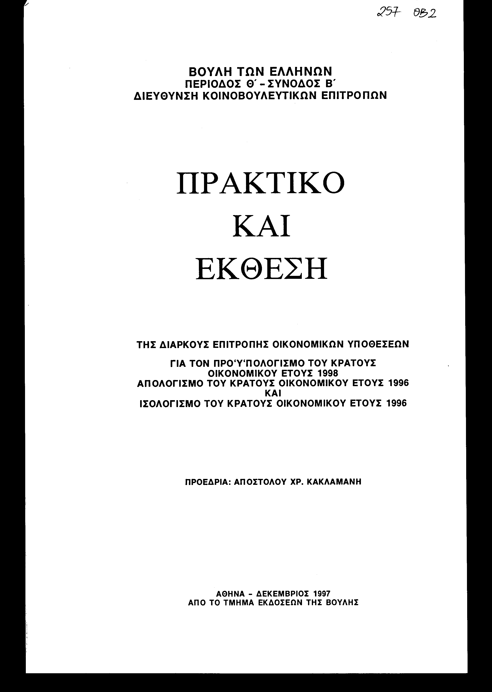
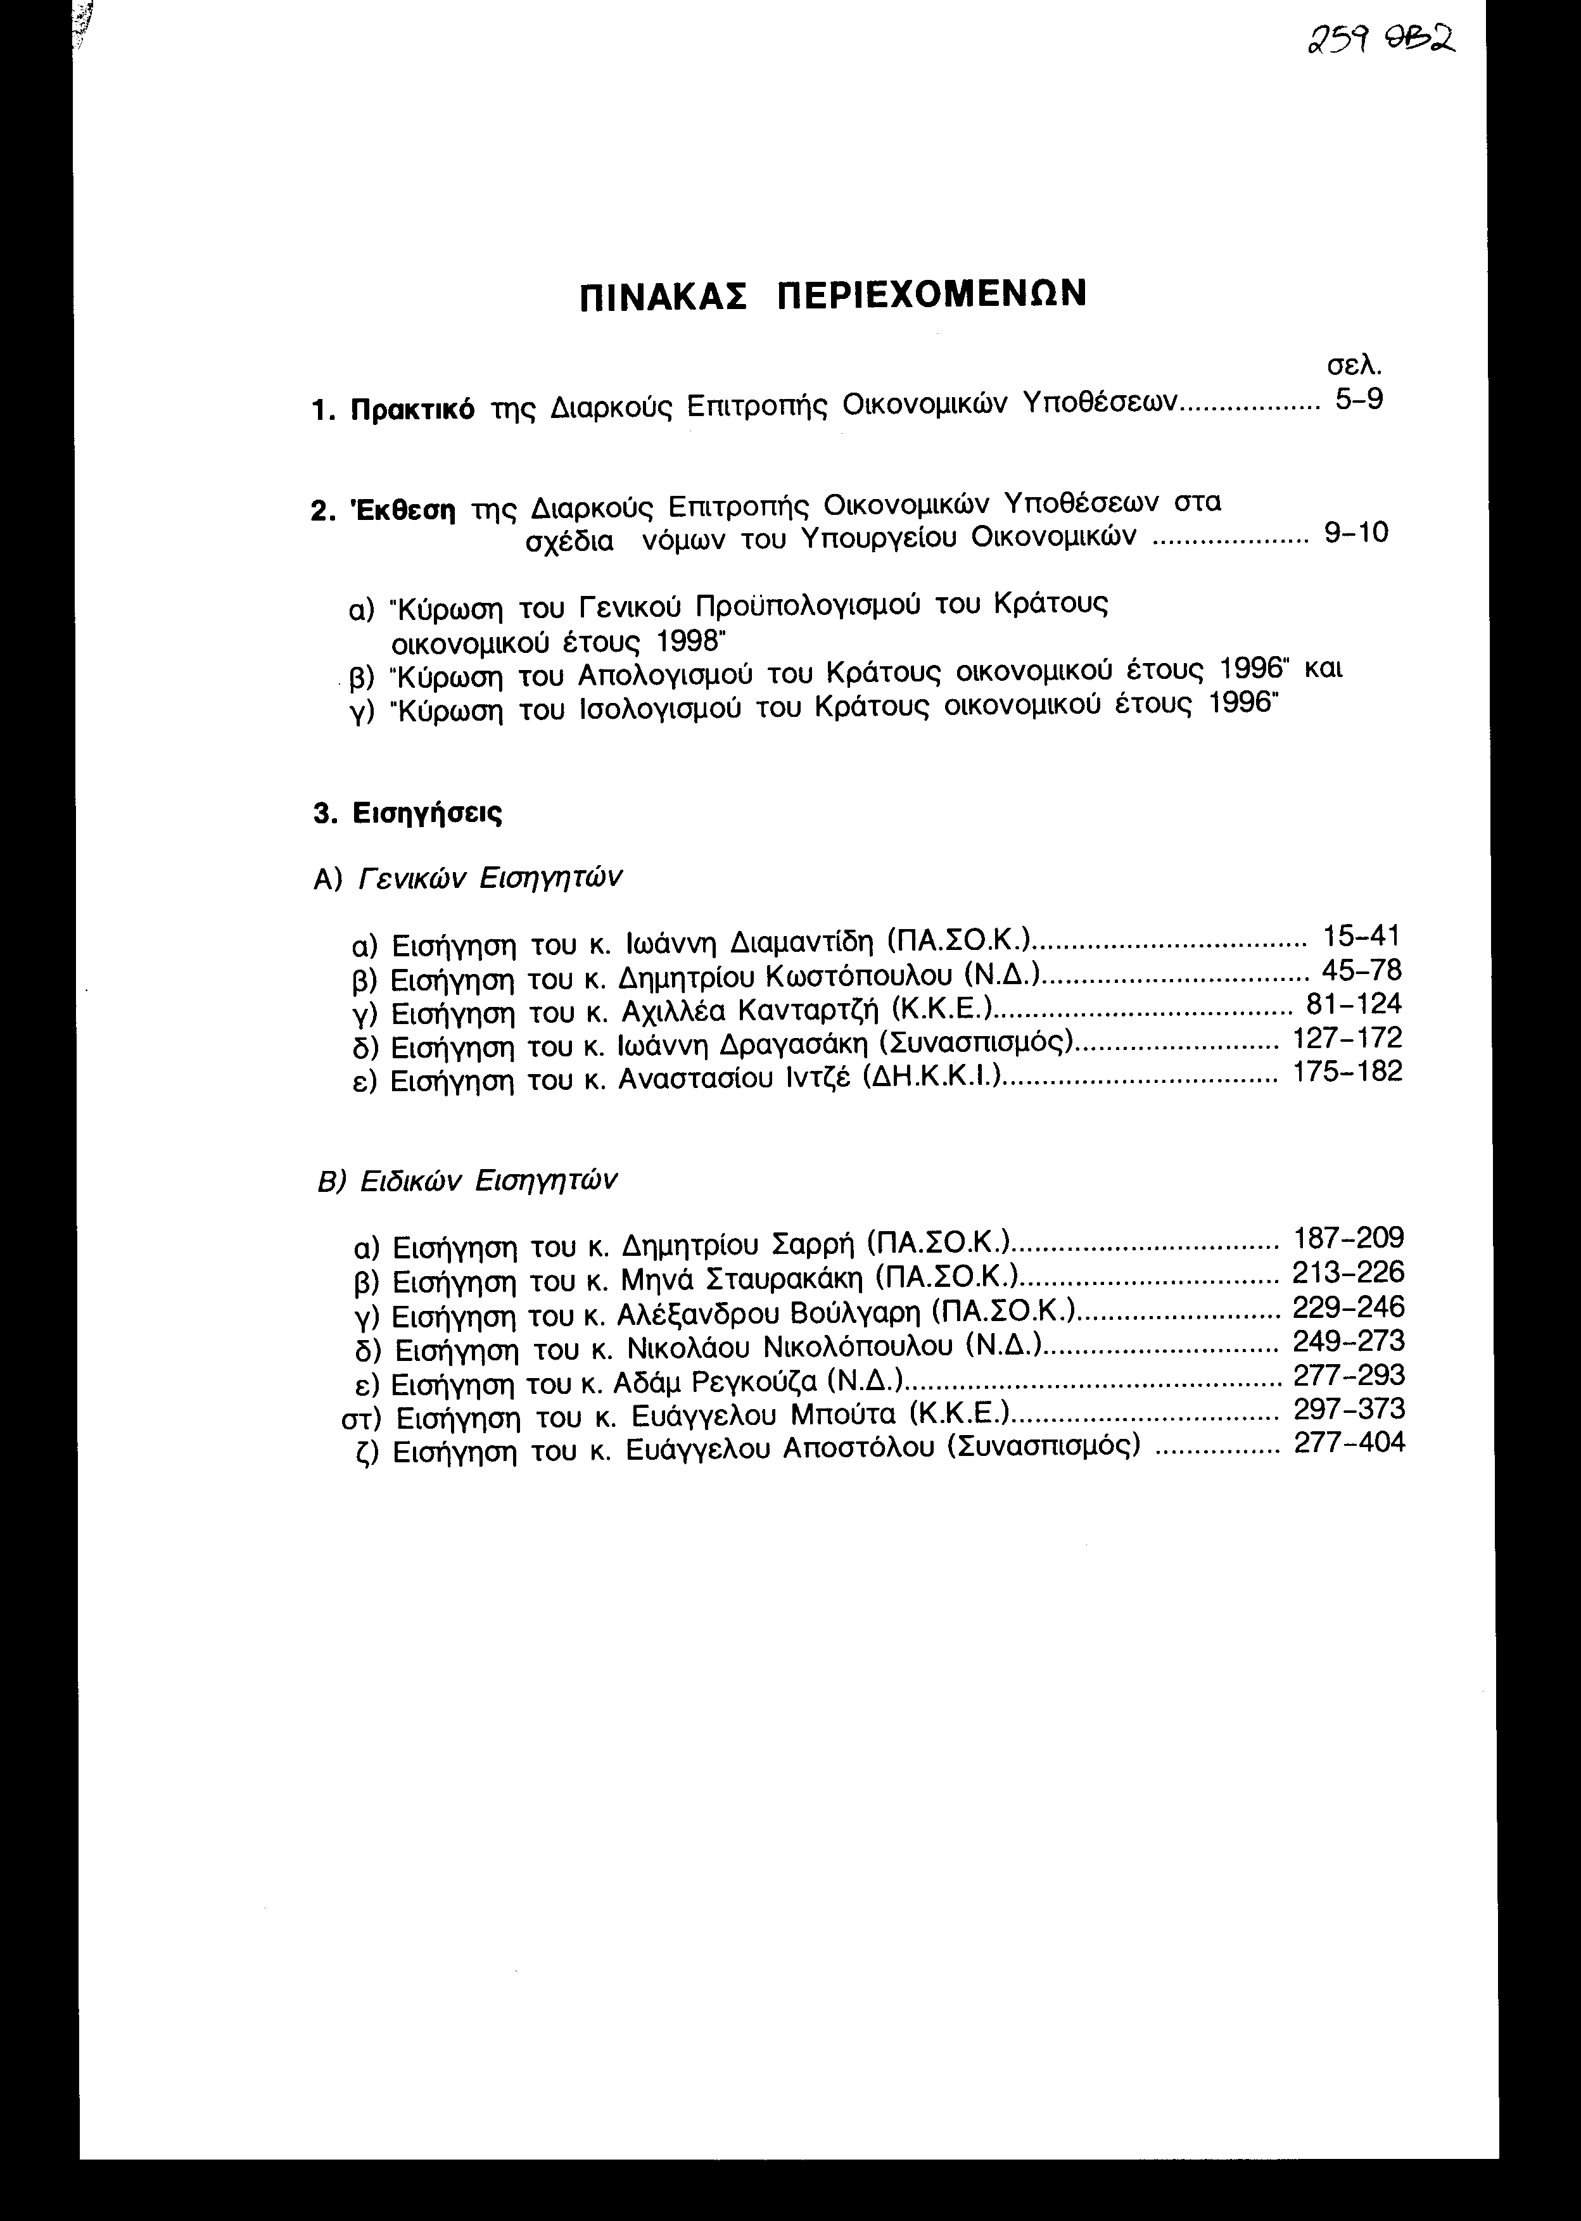
ΒΟΥΛΗ ΤΩΝ ΕΛΛΗΝΩΝ
ΠΕΡΙΟΔΟΣ Θ' - ΣΥΝΟΔΟΣ Β'
ΔΙΑΡΚΗΣ ΕΠΙΤΡΟΠΗ ΟΙΚΟΝΟΜΙΚΩΝ ΥΠΟΘΕΣΕΩΝ

ΠΡΑΚΤΙΚΟ

Της Διαρκούς Επιτροπής Οικονομικών Υποθέσεων στα σχέδια νόμων του Υπουργείου Οικονομικών:
α) "Κύρωση του Γενικού Προϋπολογισμού του Κράτους οικονομικού έτους 1998",
β) "Κύρωση του Απολογισμού του Κράτους οικονομικού έτους 1996" και
γ) "Κύρωση του Ισολογισμού του Κράτους οικονομικού έτους 1996"

Προς τη Βουλή των Ελλήνων

Η Διαρκής Επιτροπή Οικονομικών Υποθέσεων συνήλθε στις 25, 26 και 27 Νοεμβρίου και στις 2 και 3 Δεκεμβρίου 1997 σε πέντε συνεδριάσεις, μετά από απόφαση της Διάσκεψης των Προέδρων της Βουλής, που διήρκεσαν συνολικά 17 ώρες και 15', υπό την προεδρία του Προέδρου αυτής κ. Ιωάννη Γιαννακόπουλου, με αντικείμενο την εξέταση των σχεδίων νόμων του Υπουργείου Οικονομικών:
α) "Κύρωση του Γενικού Προϋπολογισμού του Κράτους οικονομικού έτους 1998",
β) "Κύρωση του Απολογισμού του Κράτους οικονομικού έτους 1996" και
γ) "Κύρωση του Ισολογισμού του Κράτους οικονομικού έτους 1996".
Στις συνεδριάσεις παρέστησαν ο Υπουργός Εθνικής Οικονομίας και Οικονομικών κ. Γιάννος Παπαντωνίου και οι Υφυπουργοί Οικονομικών κ.κ. Γεώργιος Δρυς και Νικόλαος Χριστοδουλάκης.
Κατά τη διάρκεια της συζήτησης έλαβαν το λόγο, ως Γενικοί Εισηγητές, από το Πανελλήνιο Σοσιαλιστικό Κίνημα ο κ. Ιωάννης Διαμαντίδης, από τη Νέα Δημοκρατία ο κ. Δημήτριος Κωστόπουλος, από το Κομμουνιστικό Κόμμα Ελλάδας ο κ. Αχιλλέας Κανταρτζής, από το Συνασπισμό της Αριστεράς και της Προόδου ο κ. Ιωάννης Δραγασάκης και από το Δημοκρατικό Κοινωνικό Κίνημα ο κ. Αναστάσιος Ιντζές και ως Ειδικοί Εισηγητές, οι κ.κ. Δημήτριος Σαρρής, Μηνάς Σταυρακάκης και Αλέξανδρος Βούλγαρης από το Πανελλήνιο Σοσιαλιστικό Κίνημα, Νικόλαος Νικολόπουλος και Αδάμ Ρεγκούζας από τη Νέα Δημοκρατία, Ευάγγελος Μπούτος από το Κομμουνιστικό Κόμμα Ελλάδας και Ευάγγελος Αποστόλου από το Συνασπισμό της Αριστεράς και της Προόδου.
Οι Εισηγήσεις των ανωτέρω Βουλευτών παρατίθενται στο τέλος του παρόντος Πρακτικού - Έκθεσης.
Έλαβαν το λόγο, επίσης, οι Βουλευτές κ.κ. Μιλτιάδης Έβερτ, Γεώργιος Ανωμερίτης, Κοσμάς Σφυρίου, Γεώργιος Αλογοσκούφης, Βασίλειος Κεδίκογλου, Ελισάβετ Παπαδημητρίου, Δημήτριος Γεωργακόπουλος, Γεώργιος Παναγιωτόπουλος, Βασίλειος Κορκολόπουλος, Ιωάννης Παπαδημόπουλος, Βασίλειος Κοντογιαννόπουλος και Λεωνίδας Κουρής.
Ο παριστάμενος Υπουργός Εθνικής Οικονομίας και Οικονομικών κ. Γιάννος Παπαντωνίου τόνισε μεταξύ άλλων και τα εξής:
"Οι στόχοι της οικονομικής πολιτικής του '98 είναι γνωστοί. Αφορούν στο βηματισμό μας για τη σύγκλιση της οικονομίας και την ικανοποίηση του κριτηρίου του πληθωρισμού του '99, για να διεκδικήσουμε τη θέση μας στη Νομισματική Ένωση το 2000 και την 1η Ιανουαρίου του 2001 η Ελλάδα να συμμετάσχει στην Οικονομική και Νομισματική Ένωση της Ευρώπης. Παράλληλα, και ακριβώς λόγω της νομισματικής κρίσης, θα πρέπει να θωρακίσουμε το εθνικό μας νόμισμα, ενισχύοντας την οικονομία μας και λαμβάνοντας πρόνοια σε ό,τι αφορά την πολιτική των επιτοκίων του 1998, η οποία πρέπει να αφήσει περιθώρια για κάπως υψηλότερα επιτόκια, από ό,τι ως τώρα είχαμε, γιατί εισερχόμαστε σε μία ζώνη γενικότερων αναταραχών στο νομισματικό χώρο, λόγω της δημιουργίας του ΕΥΡΩ και λόγω του συνεχούς και βαθύτατου προβλήματος των αναδυομένων αγορών. Πρέπει να είμαστε σώφρονες, διότι η προστασία του εθνικού μας νομίσματος έχει κρίσιμη σημασία για την ολοκλήρωση του προγράμματος μας. Άρα, οι κεντρικοί άξονες, πάνω στους οποίους κινείται ο Προϋπολογισμός του '98, είναι η σύγκλιση της οικονομίας μας και η θωράκιση του εθνικού μας νομίσματος.
Σε ό,τι αφορά τα έσοδα, πρωταρχική κίνηση είναι η επιβολή νέων φορολογιών στο κεφάλαιο και τα κέρδη για τους οικονομικά ισχυρούς, που θα αποδώσουν περίπου 130 έως 150 δισ. δραχμές. Δεν θα επιβάλουμε καμία νέα φορολογία στα ευρέα λαϊκά στρώματα ούτε επιβάλαμε ποτέ στη δεκαετία που πέρασε έμμεσες φορολογίες, όπως η Νέα Δημοκρατία το '92, που έθιξε τα λαϊκά εισοδήματα. Φορολογούμε μόνο τους πλουσίους και τους ισχυρούς, το Χρηματιστήριο, τις τράπεζες, τα αμοιβαία κεφάλαια και με τα χρήματα αυτά, τα οποία εισπράττουμε, τιμαριθμοποιούμε τη φορολογική κλίμακα και παρέχουμε σημαντικές ελαφρύνσεις στους εργαζομένους, τους μισθωτούς και γενικότερα τους απλούς φορολογουμένους.
Όσον αφορά στο θέμα της φοροδιαφυγής, έχει γίνει μία επανάσταση τον τελευταίο καιρό στο Υπουργείο Οικονομικών. Κατ' αρχάς, συγκροτήθηκε και λειτουργεί το Σώμα Δίωξης Οικονομικού Εγκλήματος, με λαμπρά αποτελέσματα, δεδομένου ότι για πρώτη φορά, στα τελευταία δέκα χρόνια, τα έσοδα από το φόρο προστιθέμενης αξίας είναι ανώτερα των προβλέψεων. Δεύτερον, θα εγκαινιαστεί το σύστημα ΤΑΧΙ8 σε 40 εφορίες μέχρι το τέλος του 1998 και θα ολοκληρωθεί η μηχανογράφηση μέσα στο 1999. Τέλος, προωθείται η διοικητική ανασυγκρότηση του Υπουργείου με την Επιθεώρηση και τα Ελεγκτικά Κέντρα.
Στο θέμα των δημοσίων δαπανών είμαστε πολύ αυστηροί. Οι δαπάνες ανέρχονται στο 4% του ΑΕΠ, με ρυθμό αύξησης εσόδων 11%. Επομένως, ο φετινός προϋπολογισμός είναι προϋπολογισμός συγκράτησης των δαπανών.
Για τον περιορισμό της σπατάλης εφαρμόζουμε τρεις πολιτικές:
Περιορισμό των προσλήψεων, καταργήσεις και συγχωνεύσεις φορέων και μετοχοποίηση δημοσίων επιχειρήσεων.
Η εισοδηματική πολιτική είναι, βέβαια, φέτος αυστηρή. Τα πραγματικά εισοδήματα αυξήθηκαν πέρα από τα όρια αντοχής της οικονομίας, που είναι η παραγωγικότητα. Στο δημόσιο τομέα, το 1996, λόγω επιδομάτων, η μισθοδοσία αυξήθηκε κατά 18%, με πληθωρισμό 8% και το 1997, λόγω μισθολογίου, αυξήθηκε κατά 13%, με πληθωρισμό 5%. Είναι φανερό, ότι παρόμοιες πραγματικές αυξήσεις δεν μπορούν να προεκταθούν στο αόριστο μέλλον. Θα υπάρξουν πραγματικές αυξήσεις, αλλά μέσα στα όρια αντοχής της οικονομίας.
Οι κοινωνικές δαπάνες είναι το καλό στοιχείο του προϋπολογισμού των δημοσίων δαπανών. Οι δημόσιες επενδύσεις στους χώρους της υγείας και της παιδείας αναπτύσσονται με ραγδαίους ρυθμούς. Τα ποσοστά αυξήσεως δαπανών στους τομείς αυτούς είναι της τάξης του 30% - 70%.
Στις δημόσιες επενδύσεις προχωρούμε σε ρυθμούς ρεκόρ για την Ελλάδα, σπάμε το φράγμα των 2 τρισ. δρχ. - αύξηση 22%, σε σχέση με το 1997 - για χρηματοδότηση των μεγάλων έργων και των άλλων προγραμμάτων του Κοινοτικού Πλαισίου Στήριξης.
Στο θέμα της διορθωτικής πολιτικής όλοι συμφωνούμε στο σημείο ότι η ελληνική οικονομία θα πρέπει να έχει σημαντικές διαρθρωτικές αλλαγές, οι οποίες θα την καταστήσουν ισχυρή και ανταγωνιστική, όταν ενσωματωθεί στην Νομισματική Ένωση της Ευρώπης μετά το 2000.
Η Κυβέρνηση έχει πετύχει τα καλύτερα οικονομικά αποτελέσματα των τελευταίων 30 ετών, σε πληθωρισμό, έλλειμμα και ανάπτυξη. Μειώθηκε ο πληθωρισμός 3 ολόκληρες μονάδες, από 7,5% πέρυσι το Δεκέμβριο σε περίπου 4,9%, που θα κλείσει φέτος και επιτυγχάνεται μία μεγάλη δημοσιονομική εξυγίανση, που σε κάθε περίπτωση υπερβαίνει τις 2,5 έως 3 εκατοστιαίες μονάδες του εγχώριου προϊόντος. Ταυτόχρονα με τη σταθεροποίηση, επιτυγχάνεται ανάκαμψη της οικονομίας και επιτάχυνση του ρυθμού αυξήσεως του ΑΕΠ, από 2,6% πέρυσι, σε 3,5% φέτος.
Τα αποτελέσματα (3,5% ανάπτυξη, το 4,9% πληθωρισμός και το 4,2% έλλειμμα του δημόσιου τομέα) συνθέτουν τον καλύτερο συνδυασμό οικονομικών αποτελεσμάτων των τελευταίων 30 ετών. Άρα, δεν υπάρχει καμία ωραιοποίηση, αλλά μία αντικειμενική απεικόνιση αυτών που συνέβησαν στην ελληνική οικονομία και τα τέσσερα χρόνια που πέρασαν και ιδιαίτερα το 1997.
Όσον αφορά την επικαιροποίηση του προγράμματος σύγκλισης, η χρονική στόχευση του ισχύοντος προγράμματος παραμένει ακριβώς η ίδια: Το 1998 θα ικανοποιήσουμε τα κριτήρια της Συνθήκης του Μάαστριχτ, δηλαδή, έλλειμμα κάτω από 3% του ΑΕΠ και πληθωρισμό 2,5% στο τέλος του χρόνου.
Το 1998 θα είναι ένα έτος επιτάχυνσης των διαρθρωτικών αλλαγών, διότι ο αγώνας που θα δώσει η ελληνική οικονομία τα επόμενα χρόνια θα είναι ο μεγάλος αγώνας της ανταγωνιστικότητας, εν' όψει του 2001, που θα ενταχθούμε στη Νομισματική Ένωση.
Τα επόμενα δύο χρόνια είναι δύσκολα χρόνια, αλλά πιστεύω ότι με τα κέρδη της τετραετίας που πέρασε και τη συναίνεση, που έχουμε επιτύχει, θα κερδίσουμε και αυτήν τη νέα μάχη".
Ο παριστάμενος Υφυπουργός Οικονομικών κ. Γεώργιος Δρυς, μεταξύ άλλων είπε και τα εξής:
"Ο προϋπολογισμός του 1998 είναι δίκαιος ως προς την κατανομή των φορολογικών βαρών, καθώς τα μέτρα που προβλέπονται για την αύξηση των εσόδων δεν επιβαρύνουν τα χαμηλά εισοδήματα, αλλά ειδικές κατηγορίες πολιτών και επιχειρήσεων, με υψηλά εισοδήματα και κέρδη.
Σχετικά με το φορολογικό σύστημα και τα έσοδα του Τακτικού Προϋπολογισμού του 1997, εκτιμάται ότι θα ανέλθουν σε 8 τρισ. 430 δισ. δρχ.. Τα φορολογικά έσοδα θα ανέλθουν το τρέχον έτος σε 7 τρισ. 550 δισ. δρχ., παρουσιάζοντας αύξηση, σε σχέση με το '96, κατά 14,1%. Θα παρουσιάσουν υστέρηση όμως, κατά 255 δισ. δρχ., ή ποσοστό 3,3%. Οι εισπράξεις που πραγματοποιήθηκαν από τις ΔΟΥ κατά τη διάρκεια του πρώτου δεκαμήνου του τρέχοντος έτους είναι αυξημένες κατά 15,3%, ενώ οι εισπράξεις των τελωνείων στο ίδιο χρονικό διάστημα κινούνται με ρυθμό αύξησης 8,4%.
Τα μη φορολογικά έσοδα θα ανέλθουν σε 881 δισ. δρχ., παρουσιάζοντας αύξηση, σε σχέση με το '96, κατά 14,7%. Θα υστερήσουν κατά 30 δισ. δρχ., ή ποσοστό 3,3%, από την αρχική πρόβλεψη. Η υστέρηση αυτή οφείλεται σε μειωμένες απολήψεις του Τακτικού Προϋπολογισμού από τα διαρθρωτικά ταμεία της Ευρωπαϊκής Ένωσης.
Η θετική πορεία των εσόδων από το ΦΠΑ το 1997 επιβεβαιώνει την προσπάθεια που γίνεται στο Υπουργείο Οικονομικών για την πάταξη της φοροκλοπής, μέσω της αναδιοργάνωσης των ελεγκτικών μηχανισμών (ΣΔΟΕ) και μέσω της εντατικοποίησης των ελέγχων από τις ΔΟΥ.
Η υψηλός ρυθμός των φορολογικών εσόδων του Τακτικού Προϋπολογισμού θα επιτευχθεί μέσω της διεύρυνσης της φορολογικής βάσης και οριακών φορολογικών μεταβολών. Η διεύρυνση της φορολογικής βάσης θα είναι αποτέλεσμα των ποιοτικών και οργανωτικών βελτιώσεων του φοροελεγκτικού και φοροεισπρακτικού μηχανισμού.
Τα μη φορολογικά έσοδα του Τακτικού Προϋπολογισμού αναμένεται να αυξηθούν ακόμη περισσότερο, μέσω ενεργότερης διαχείρισης της δημόσιας περιουσίας. Τα έσοδα του Προγράμματος Δημοσίων Επενδύσεων, που προέρχονται κατά βάση από τα διαρθρωτικά ταμεία της Ευρωπαϊκής Ένωσης, εκτιμάται ότι θα διατηρήσουν και το 1998 τον υψηλό ρυθμό αύξησης τους, αφού η υλοποίηση των έργων του Δευτέρου Κοινοτικού Πλαισίου Στήριξης προχωράει κανονικά. Τα έσοδα του προϋπολογισμού του 1998 θα ανέλθουν σε 9376 δισ. δρχ., δηλαδή, θα αυξηθούν κατά 11,2%.
Ο Προϋπολογισμός του 1998 έχει έντονη την κοινωνική διάσταση, αφού περιέχει ένα φορολογικό κοινωνικό πακέτο, ύψους 185 δισ. δρχ. ή περίπου 0,6% του ΑΕΠ, το οποίο συγκροτείται από την τιμαριθμοποίηση της φορολογικής κλίμακας, από τις μειώσεις των τιμών των φαρμάκων και τους φόρους υπέρ τρίτων και τη μείωση του φόρου στο πετρέλαιο θέρμανσης, με κόστος στον προϋπολογισμό 90,55 και 40 δισ. δρχ. αντίστοιχα.
Είναι περιοριστικός ως προς τις δαπάνες, χωρίς όμως να θίγονται εκείνες οι δαπάνες, που έχουν κοινωνικό ή εθνικό χαρακτήρα. Υπάρχει αυξημένη χρηματοδότηση για την παιδεία, την υγεία, την κοινωνική ασφάλιση, την πρόνοια και την άμυνα.
Επιγραμματικά, μπορεί να χαρακτηριστεί αποτελεσματικός στους στόχους του, συνεπής και ορθός στο σχεδιασμό του και, τελικά, δίκαιος".
Ο παριστάμενος Υφυπουργός Οικονομικών κ. Νικόλαος Χριστοδουλάκης τόνισε, μεταξύ άλλων, τα εξής:
Ό προϋπολογισμός του 1998 και οι εκτιμήσεις για το πώς εκτελέστηκε και πώς εκτελείται ο Προϋπολογισμός του 1997 αποκαλύπτουν τρία μεγάλα επιτεύγματα, από δημοσιονομικής απόψεως.
Το πρώτο είναι ο πολύ σημαντικός περιορισμός των ελλειμμάτων του 1997. Από 7,6% το δημοσιονομικό έλλειμμα της χώρας μειώνεται, σε επίπεδο γενικής κυβέρνησης, σε 4,2% του ΑΕΠ, με 4,2% πρόβλεψη. Αποτελεί τη μεγαλύτερη δημοσιονομική προσαρμογή - απολύτως σύμφωνη με το πρόγραμμα σύγκλισης -που γίνεται στην περίοδο της μεταπολίτευσης, σε διάρκεια ενός μόνον έτους.
Το δεύτερο δημοσιονομικό επίτευγμα είναι ο πολύ σημαντικός περιορισμός των δαπανών του τακτικού προϋπολογισμού. Είναι η πρώτη χρονιά, στην οποία οι πρωτογενείς δαπάνες και οι δαπάνες των τόκων του τακτικού προϋπολογισμού, οι οποίες θα πραγματοποιηθούν, υπολείπονται αυτών, οι οποίες είχαν προϋπολογισθεί. Καταβάλλουμε μεγάλη προσπάθεια, έτσι ώστε οι προϋπολογισμοί των Υπουργείων και των φορέων να συγκρατούνται, κατά την εκτέλεση, στα επίπεδα εκείνα, τα οποία έχουν εγκριθεί.
Το τρίτο δημοσιονομικό επίτευγμα είναι η πτώση του δημοσίου χρέους, το οποίο για πρώτη φορά, έπειτα από 22 χρόνια, ως ποσοστό του ΑΕΠ, μειώνεται. Το δημόσιο χρέος θα κατέλθει στο 110% και θα έχει μία εντονότερη πτωτική πορεία το 1998. Βέβαια, δεν θα επιτευχθεί το 60%, όριο που έχει θέσει η Συμφωνία του Μάαστριχτ. Η Συμφωνία, όμως, επιτρέπει μία αποκλιμάκωση του χρέους να θεωρηθεί ως οιονεί ικανοποίηση του τέταρτου κριτηρίου σύγκλισης.
Η οποιαδήποτε θετική εξέλιξη που σημειώνεται σε μία οικονομία, είτε στο σύνολο της είτε στα δημοσιονομικά μεγέθη, εάν δεν αποτυπώνεται σε μία αποκλιμάκωση του δημόσιου χρέους, είναι περιστασιακή.
Το χρέος της γενικής κυβέρνησης θα πλησιάσει το 109%, περίπου 3 μονάδες χαμηλότερα από το αντίστοιχο ποσοστό του 1996. Για να εξετάσει κανείς πώς επιτεύχθηκε αυτή η μείωση του χρέους και να δει πόσο στερεή είναι η προοπτική της αποκλιμάκωσης του, πρέπει να γνωρίζει τις γενεσιουργές αιτίες, οι οποίες μέχρι σήμερα αύξαιναν το χρέος. Αυτό σχετίζεται με την πορεία των πρωτογενών πλεονασμάτων ή ελλειμμάτων, του κόστους του δανεισμού και δύο άλλων παραγόντων, οι οποίοι σχετίζονται με τις υποχρεώσεις που αναλαμβάνει το Δημόσιο και δεν αποτυπώνονται αμέσως, αλλά με μία χρονική υστέρηση, στις δαπάνες του κράτους.
Είναι το λεγόμενο "κρυφό έλλειμμα", το οποίο πηγάζει από τις εγγυήσεις που δίνει το Δημόσιο σε δημόσιους οργανισμούς, επιχειρήσεις, αλλά καμιά φορά και σε ιδιωτικές επιχειρήσεις και οργανισμούς, οι οποίοι δεν μπορούν να ξεπληρώσουν το χρέος τους. Αυτό το έλλειμμα, πολλές φορές στο παρελθόν, έχει οδηγήσει σε πολύ ισχυρές πιέσεις στην άσκηση της δημοσιονομικής πολιτικής και αποτελεί -εάν δεν ελεγχθεί αποτελεσματικά-θρυαλλίδα στην προσπάθεια μακροχρόνιας και βιώσιμης βελτίωσης των οικονομικών δεδομένων μιας χώρας.
Το πρωτογενές πλεόνασμα αποτελεί το μοναδικό εκείνο παράγοντα, που μακροχρόνια επιτρέπει τη σταθεροποίηση και τη μείωση του χρέους. Το 1997 βελτιώθηκε σε σχέση με αυτό του 1996 κατά 50%. Το 1996 ήταν 1000 δισ. δρχ. και 1562 δισ. δρχ. θα είναι το 1997. Έχουμε μία εκτίναξη από το 3,6% του ΑΕΠ στο 4,8% του ΑΕΠ. Πρόκειται για τα μεγαλύτερα πρωτογενή πλεονάσματα που συνελέχθησαν ποτέ, από τη μεταπολίτευση και μετά.
Όσον αφορά στο ακανθώδες θέμα των εγγυήσεων του Δημοσίου, έχει σημειωθεί μια πολύ αξιόλογη πρόοδος. Το 1996 είχαν δοθεί ως εγγυήσεις του Ελληνικού Δημοσίου 354 δισ. δρχ., πολλές από τις οποίες, αργά ή γρήγορα, θα καταπέσουν. Το 1997, με ένα νέο αυστηρότερο πλαίσιο, το οποίο θεσπίσαμε, θα δοθούν εγγυήσεις 265 δισ. δρχ.. Ενώ πέρυσι είχε δοθεί το 1,2% του ΑΕΠ ως εγγυήσεις, φέτος θα δοθεί μόλις το 0,8% του ΑΕΠ. Πρόκειται για μία πολύ σοβαρή προσπάθεια ελέγχου των εγγενών αιτιών, οι οποίες σταδιακά οδηγούν σε αύξηση του δημόσιου χρέους. Έχουμε περιορίσει αισθητά το λεγόμενο "κρυφό έλλειμμα" και με αυτόν τον τρόπο έχουμε εξουδετερώσει μία πάρα πολύ επικίνδυνη πλευρά της κλιμάκωσης του δημόσιου χρέους, που για πολλά χρόνια ταλάνιζε την ελληνική οικονομία.
Άλλη κατηγορία, στην οποία έχουν γίνει πολύ σημαντικές επεμβάσεις, είναι το κόστος δανεισμού του Ελληνικού Δημοσίου. Είναι μία σύνθετη υπόθεση, η οποία εξαρτάται από το κόστος του χρήματος, το οποίο κυκλοφορεί στις αγορές και δανείζεται το Ελληνικό Δημόσιο, από τη σύνθεση των τίτλων που χρησιμοποιεί, από το ποια είναι η σχέση μεταξύ εσωτερικού και εξωτερικού δανεισμού και από το πώς μεταχειρίζεται και διαχειρίζεται τα ταμειακά του διαθέσιμα. Το 1994, το κόστος δανεισμού του Ελληνικού Δημοσίου, ως ποσοστό του ΑΕΠ - για να είναι συγκρίσιμο -ήταν 13,5%. Φέτος, παρά το γεγονός ότι αυξήθηκε το δημόσιο χρέος σε απόλυτα μεγέθη, αλλά και ως ποσοστό του ΑΕΠ σε σχέση με το 1994, το κόστος δανεισμού μειώθηκε ελαφρά κάτω του 10%. Αυτό οφείλεται σε μία συνέργια πολλών παραγόντων. Πιστεύουμε, ότι η σημαντικότερη αιτία της μείωσης του κόστους δανεισμού ήταν η αποκλιμάκωση του πληθωρισμού. Ένα γεγονός, που αύξησε την εμπιστοσύνη των αγορών και επέτρεψε μία βαθμιαία και συντηρητική αποκλιμάκωση των ονομαστικών επιτοκίων.
Ο τομέας του δημόσιου χρέους είναι η σταθερή πυξίδα που ενσωματώνει όλες τις θετικές και τις αρνητικές μεταβολές, οι οποίες συντελούνται στο σύνολο των δημοσίων οικονομικών. Τίποτα δεν μπορεί να ξεφύγει από την ακτινογραφία του δημοσίου χρέους. Η βελτίωση της δυναμικής του και η μείωση του ποσοστού του ΑΕΠ είναι η ασφαλέστερη ένδειξη ότι τα οικονομικά έχουν μπει σε καλό δρόμο με έναν βιώσιμο τρόπο".
Στη συνέχεια, τα σχέδια νόμων έγιναν δεκτά κατ1 αρχήν, κατ' άρθρο και στο σύνολο τους, κατά πλειοψηφία.
Τα πρακτικά των συνεδριάσεων ευρίσκονται στη Γραμματεία της Διαρκούς Επιτροπής Οικονομικών Υποθέσεων και στη διάθεση των κ.κ. Βουλευτών.

ΕΚΘΕΣΗ

Η Διαρκής Επιτροπή Οικονομικών Υποθέσεων, αφού έλαβε υπόψη, κατά την εξέταση των σχεδίων νόμων του Υπουργείου Οικονομικών α) "Κύρωση του Γενικού Προϋπολογισμού του Κράτους οικονομικού έτους 1998", β) "Κύρωση του Απολογισμού του Κράτους οικονομικού έτους 1996" και γ) "Κύρωση του Ισολογισμού του Κράτους οικονομικού έτους 1996", τις αγορεύσεις των Γενικών Εισηγητών, του Πανελλήνιου Σοσιαλιστικού Κινήματος κ. Ιωάννη Διαμαντίδη, της Νέας Δημοκρατίας κ. Δημητρίου Κωστόπουλου, του Κομμουνιστικού Κόμματος Ελλάδας κ. Αχιλλέα Κανταρτζή, του Συνασπισμού της Αριστεράς και της Προόδου κ. Ιωάννη Δραγασάκη, του Δημοκρατικού Κοινωνικού Κινήματος κ. Αναστάσιου Ιντζέ και των Ειδικών Εισηγητών, του Πανελλήνιου Σοσιαλιστικού Κινήματος κ.κ. Δημητρίου Σαρρή, Μηνά Σταυρακάκη και Αλέξανδρου Βούλγαρη, της Νέας Δημοκρατίας κ.κ. Νικόλαου Νικολόπουλου και Αδάμ Ρεγκούζα, του Κομμουνιστικού Κόμματος Ελλάδας κ. Ευάγγελου Μπούτα και του Συνασπισμού της Αριστεράς και της Προόδου κ. Ευάγγελου Αποστόλου, καθώς και των μελών της, αποδέχθηκε τα παραπάνω σχέδια νόμων κατ' αρχήν, κατ' άρθρο και στο σύνολο τους, κατά πλειοψηφία και προτείνει την επιψήφισή τους από την Ολομέλεια της Βουλής.

Αθήνα, 10 Δεκεμβρίου 1997

Ο ΠΡΟΕΔΡΟΣ ΤΗΣ ΕΠΙΤΡΟΠΗΣ Ο ΓΡΑΜΜΑΤΕΑΣ
ΙΩΑΝΝΗΣ ΠΑΝΝΑΚΟΠΟΥΛΟΣ ΑΛΕΞΑΝΔΡΟΣ ΒΟΥΛΓΑΡΗΣ

